2017年“走向西部”社会服务
小额资助项目
申 请 表
（本表适用于所有申请团队，填写前请仔细阅读《申报须知》）



上海国峯慈善基金会
2017年4月

填表日期
2017年__月___日

“走向西部”申请专员基本信息
姓名 |  | 联系电话 |  |  |  | 邮箱
团队基本信息
团队名称
所在学校及院系 | 【隶属于学校或学校社团团队填写】 |  |  | 所属机构或组织 | 【多校合作的团队填写】
队长 |  |  |  | 团队人数
队长联系电话 |  |  |  | 邮箱
团队/社团开展服务项目时长(勾选) |  |  |  | - 5年以上 b.3-5年 c.1-3年d. 第1年
项目基本信息
项目名称
项目类型 | a/b/c/d/e/f/g/h 【参照须知填写】
项目立项  (勾选) | a.学校立项；b.公益机构立项；c.没有通过学校立项；d.无指导单位
指导老师 |  |  |  | 指导老师联系方式 | 电话：  邮箱：
项目地基本信息
项目地点 | Xx省xx市xx县xx乡xx村【注明“新项目点”或者“第x年”】 |  |  | 项目服务时间 | 2017年x月x日-2017年x月x日【不包括路上时间】
项目点累计服务时长 | (勾选)a. 5年以上；b.3-5年；c. 1-3年；d.第1年
服务对象及人数 | 服务对象：  人数： |  |  | 项目地点联系人及联系方式 | 联系人：  联系方式：
合作协议 | (勾选)有无合作协议：a.有，请附在申请表后；b.无。
申请信息汇总
项目总预算 |  |  |  | 申请金额
资金用途 | (勾选) a.交通；b.教具；c.物料；d.小项目；e.其他。
其他需求 | (勾选) a.物资；b.小项目；c. 其他。
已有支持汇总
资金 | 机构+金额 一一列出
物料 | 机构+具体形式 一一列出
其他 | 机构+具体形式 一一列出

请用5个以内关键词提炼总结该团队项目特色及亮点
项目概述 （简要陈述项目的动因及相关背景，预期成效和受益对象等，500字以内）
团队历史
时间段 | 项目地点 | 时任负责人 | 资助机构及  受资助金额
2016.7-2016.8 | 四川省凉山州美姑县xx | 张三 | 华桥基金会，4000
团队构成
团队合照（必要）：

团队组织框架图：
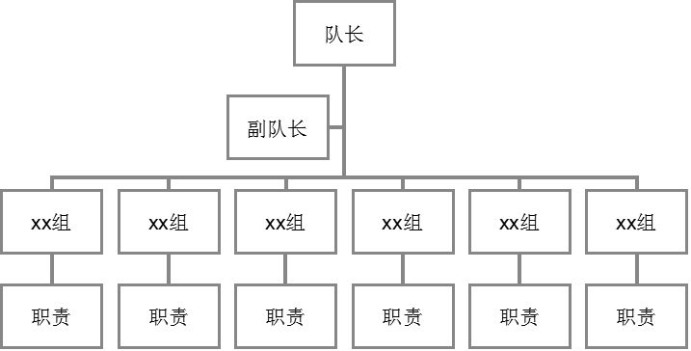
团队成员 （用 * 在标注出老队员，第一行默认为第一负责人，第二行为第二负责人，第三行默认为项目地本地人，有更多依次列出）
编号 | 姓名 | 性别 | 学校 | 专业年级 | 联系方式 | 队内分工
1 | 第一负责人
2 | 第二负责人
3 | 本地人
4
5
6
7
8
9
10
11
12
13
14
15
团队培训 （列举出团队已经参加过和计划参与的培训）
- 已经培训（列出部分供参考但不限于此）
时间 | 主题 | 参培人次 | 培训 | 其他
 | 团队建设
 | 课程培训
 | 走进服务地
 | 健康卫生
 | 筹款
 | 领导力
 | 传媒
 | 其他
- 计划参培
时间 | 主题 | 参培人次 | 培训
 | 团队建设
 | 课程培训
 | 走进服务地
 | 健康卫生
 | 筹款
 | 领导力
 | 传媒
 | 其他

实践地点
（简要介绍实践学校/村/社区基本情况，以明确在此地开展活动的必要性和可行性，阐明选择该实践地点的原因，预期该实践活动对当地会产生什么样的影响，哪些资源可保障此次项目能够顺利开展，若在学校可详细介绍学校的师资、硬件软件设施、外部支持等500字以

服务地概况（添加服务地全景或局部图）
项目进度表（列出部分供参考但不限于此）
时间/时间段 | 事项 | 进展评估（完成/未完） | 特别说明（选填）
4月中-月末 | 招新团建 | 完成 | 50名队员
 | 项目服务地确认
 | 服务地需求确认
 | 团队组建
 | 团队建设培训
 | 项目立项
 | 技能培训
 | 物料准备
 | 资金筹措
 | 行前演练
 | 项目实施
 | 项目总结报告
 | 其他
备注：
- “进展评估”一列指：阶段性任务完成的情况如何，“完成”或“未完”，注明原因；
- “特别说明”一列指：该事项所体现的团队特色，如邀请医生为团队进行安全培训、邀请老师作为试讲嘉宾、义卖等活动所得等。
项目设置 （以下“教学”、“校园活动”、“调研”、“家访”板块仅提供参考，根据团队实际情况选填，包括但不限于这些项具体形式）
简要陈述项目包括哪些内容：

教学（请开展传统支教和暑期夏令营项目的团队，及其他有教学计划的团队填写；教师培训项目团队请将教学内容填写在“聚焦项目”板块）
总课时：
覆盖学生总人数：
科目名称 | 课程大致内容（以知识点呈现） | 课时数 | 开设年级/年龄段
注：鼓励设置难度梯度教案，以防止因对学生水平估计不准确导致教案无法使用
整体教学目标（200字以内）：

项目地校园活动（开展的非常规教学活动，如运动会、朗诵比赛等等填至此处）
时间 | 活动内容 | 活动对象 | 活动目的
调研
课题名称
实施地点
调研背景及目的（200字以内）：（调研背景请陈述与该调研密切相关的实际问题及需求，切入点小，忌无针对性笼统陈述该地区总体情况。）

预期调研成果（分条陈述，200字以内）：

调研结果处理方案：

家访 （家访目的及预期成果（分条陈述，300字以内））
家访目的:

预期效果：

家访后续：

聚焦项目
项目名称 |  | 预计受益群体
项目地点 |  | 项目时间
项目必要性及成果预期（500字以内）：
（“聚焦项目”属于团队实践的一部分，鼓励大学生寻找小切入点，立足于当地的实际需求，解决实际问题，发挥长期作用。例如：利用闲置的图书室，关注当地水安全问题等等。）

困难预计及解决方案（分条陈述）

项目分析
一、项目可持续性分析 （阐明该项目可能会持续性开展的条件）
二、项目优化创新点 （若无，可阐明今年的项目设置与往年相比的优化点及创新点）
三、项目风险评估和控制 （阐明在现有资源的条件下，由于人力、物力、财力或不可抗力等原因对该项目造成的影响，如果发生，将如何处理）
项目资金预算 （可另附表）
类别 | 名称 | 单价（元） | 数量 | 总价（元） | 用途
交通
小计 |  |  |  |  | 占比
住宿
小计 |  |  |  |  | 占比
餐饮
小计 |  |  |  |  | 占比
物料
小计 |  |  |  |  | 占比
项目工具
小计 |  |  |  |  | 占比
其他 | 保险
其他 | 药品
小计 |  |  |  |  | 占比
总计

✓ 我承诺：以上填写内容一切属实 财务签字：________________

以上所有内容，经队长确认无误。 队长签字：_________________

